WALD, WILD UND WASSER Kalenderblatt Mai 2019 Zusatzinformation
© jw

Rehe kommen in ganz Deutschland und damit in allen Landschaften vor. Die alpine Kampfzone gehört ebenso
zum Lebensraum wie die friesischen Inseln. Ausgedehnte Wälder, Moore und Heidenwerden besiedelt, wie auch Parks in Großstädten, agrarisch intensiv genutzte Flächen und extensiv bewirtschaftetes Grünland. Aus diesen Gründen kann das Rehwild mit gutem Recht als „Kulturfolger“ bezeichnet werden.
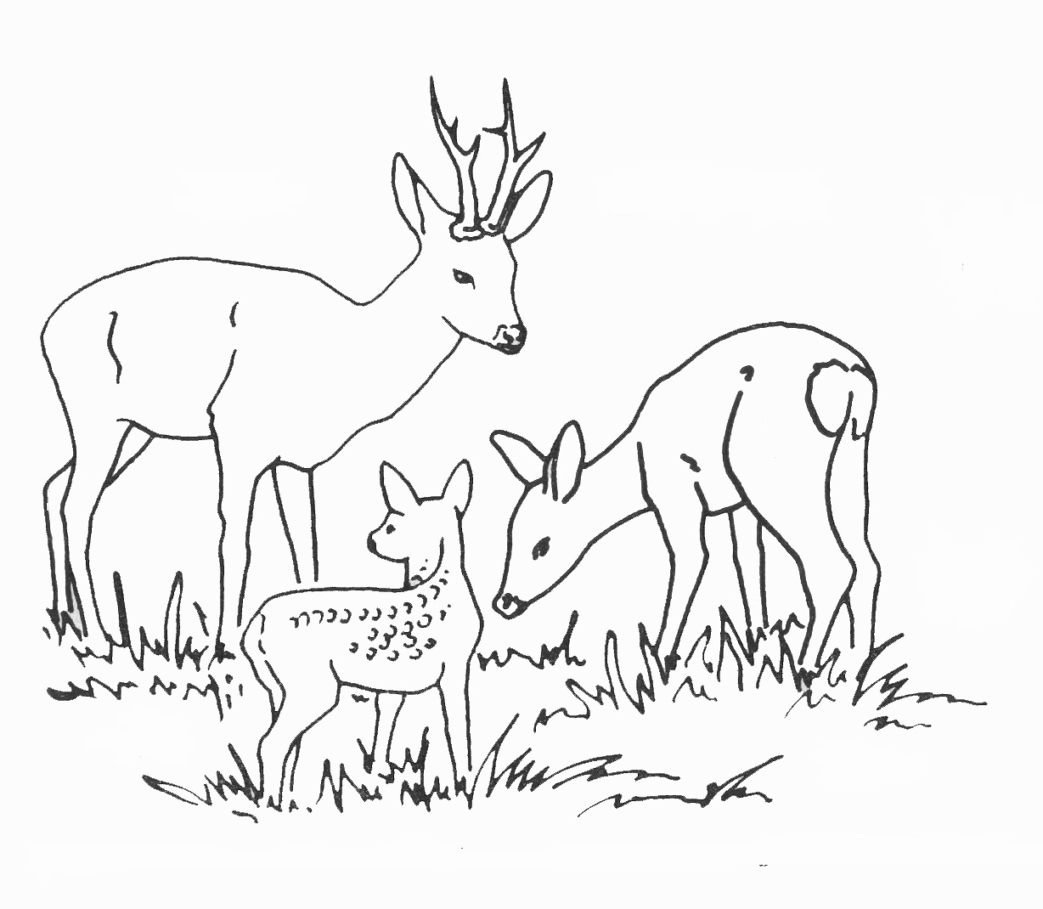
Die Bestandsdichte, die Anzahl der Tiere pro Flächeneinheit, ist neben dem vorhandenen Nahrungsangebot stark abhängig von Grenzlinien in der Landschaft. Übergangszonen zwischen „Deckung“ und offenen Flächen optimieren den Lebensraum.
Rehe sind Wiederkäuer, besitzen aber als - entwicklungsgeschichtlich betrachtet - sehr alte Art, einen nicht allzu großen und recht einfach ausgebildeten Pansen. Sie sind daher – anders als Hirsche oder gar Rinder – auf leicht verdauliche Äsung (= Nahrung) angewiesen. So suchen sich Rehe, wenn sie auf einer Wiese stehen, Kräuter, Knospen und Blüten zwischen den schwer verdaulichen Gräsern heraus.
Nach Zeiten der Nahrungsaufnahme brauchen sie solche der Ruhe, in denen wiedergekäut werden kann. Diese sind wegen des relativ geringen Pansenvolumens deutlich kürzer als bei anderen Wiederkäuern. Daraus ergibt sich, dass die Äsungsphasen dichter aufeinander folgen, dass Rehe etwa sechsmal täglich Nahrung aufnehmen müssen. Während der nahrungsarmen Zeit im Winter und Hochwinter fahren Rehe ihren Energiebedarf dadurch deutlich zurück, dass sie sich kaum bewegen. Die Äsung wird – unabhängig vom vorhandenen Angebot - reduziert, vorhandene Fettreserven werden abgebaut. Störungen in dieser Phase bedeuten somit eine empfindliche Verschlechterung ihrer „Winter-Lebenssituation“.
Obwohl die Brunftzeit des Rehwildes in den Hochsommer (Ende Juli / Anfang August) fällt, werden die Kitze erst im Mai / Juni des folgenden Jahres gesetzt. Ursache für diesen langen Zeitraum ist die sogenannte Eiruhe: die befruchteten Eizellen teilen sich nur bis zu einem bestimmten Stadium (Blastula) und ruhen dann in ihrer weiteren Entwicklung bis zur Wintersonnenwende. In den ersten drei Lebenswochen bleiben die Kitze abgelegt, das heißt allein. Die Geiß befindet sich in der Nähe, säugt die Kitze zu bestimmten Zeiten, attackiert auch einen „Feind“ zuweilen, wenn sich dieser den Kitzen zu sehr nähert. Nach diesem Zeitpunkt folgen sie der Mutter.
Männlichen Rehen wächst ein Geweih, sie tragen – so der Jäger – ein „Gehörn“. Es besteht aus Knochenmaterial und wird jährlich im Spätherbst / (Früh-)winter „abgeworfen“. Der Knochen wird an einer bestimmten Stelle zersetzt, die Geweihstangen fallen (nacheinander) ab. Anschließend beginnt sofort ein neues Geweih zu wachsen. Während des Wachstums ist es mit einer Hautschicht („Bast“) umhüllt, die alle Versorgungsgefäße, die zum Aufbau nötig sind, enthält. Zuletzt wird das fertige Geweih von dem nicht mehr benötigten Bast befreit, es wird an Zweigen und Stämmchen blank „gefegt“. Der freigelegte weiße Knochen nimmt von der Rinde Farbe an.

WALD, WILD UND WASSER Kalenderblatt Mai 2019 noch Zusatzinformation
© jw

Stärke und Vereckung des Rehgeweihs sind weder ein sicherer Hinweis auf das Alter noch auf die „Qualität“ des Rehbockes. Starke Gehörne sind vielmehr ein Indiz für Qualität des Lebensraumes und körperliche Gesundheit während der Knochenaufbauphase.

Üblicherweise kommen Spieß-, Gabel- und
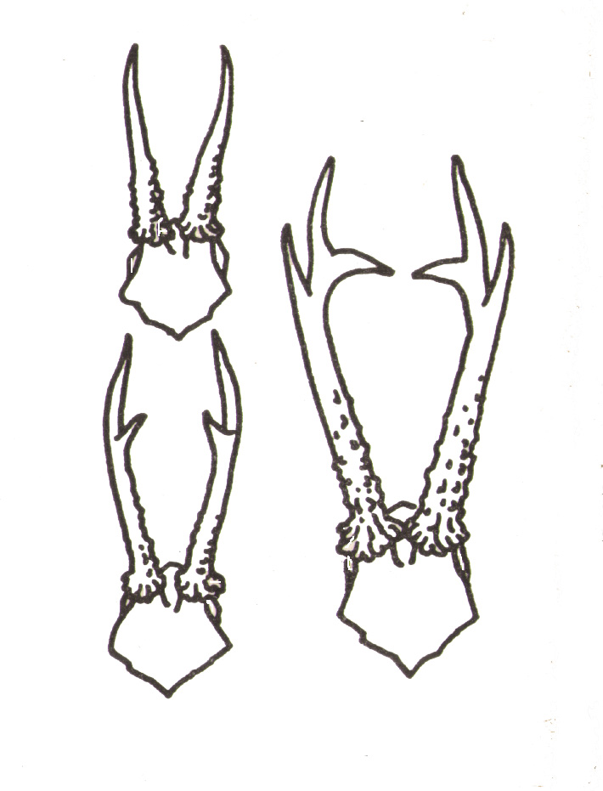
Sechsergehörne (= drei Enden pro Stange) vor;
die Zahl der Enden beider Stangen kann
unterschiedlich sein. Mehr als drei Enden pro
Stange sind eher selten.

Obwohl das Rehgehörn primär nicht als Waffe dient,
kommt es bei Einstandskämpfen (= Eroberung oder
Verteidigung des beanspruchten Reviers) zuweilen
zu Verletzungen beim Kontrahenten.

Rehe weichen möglichen Feinden aus, sind zur
Flucht gezwungen sehr schnell, aber nicht sehr ausdauernd. Auf der Flucht sind Zäune im Wald, aber auch Kraftfahrzeuge auf Straßen eine oft tödliche Gefahr. Spaziergänger auf Wegen nötigen kaum zur Flucht, freilaufende Hunde nahezu immer.
Natürlicher Feind des Rehs wäre hauptsächlich der Luchs. Der Straßenverkehr fordert teilweise hohen Tribut. Die Bestandsregulierung geschieht ansonsten ausschließlich durch den Jäger.

